|  | **Министерство науки и высшего образования Российской Федерации**  **Федеральное государственное автономное образовательное учреждение**  **высшего образования**  **«Московский государственный технический университет**  **имени Н.Э. Баумана**  **(национальный исследовательский университет)»**  **(МГТУ им. Н.Э. Баумана)** |
| --- | --- |

ФАКУЛЬТЕТ Информатика и системы управления

КАФЕДРА Системы обработки информации и управления

**РАСЧЕТНО-ПОЯСНИТЕЛЬНАЯ ЗАПИСКА**

***К ВЫПУСКНОЙ КВАЛИФИКАЦИОННОЙ РАБОТЕ***

***НА ТЕМУ:***

**Информационная система планирования и учёта личных тренировок**

Студент ИУ5 – 87Б И.О.Фамилия

(Группа) (Подпись, дата) (И.О.Фамилия)

Руководитель ВКРБ И.О.Фамилия

(Подпись, дата) (И.О.Фамилия)

Консультант И.О.Фамилия

(Подпись, дата) (И.О.Фамилия)

Нормоконтролер Ю.Н.Кротов

(Подпись, дата) (И.О.Фамилия)

2024 г.

**АННОТАЦИЯ**

Расчётно-пояснительная записка квалификационной работы бакалавра содержит 68 страниц. С приложениями объем составляет 90 страниц. Работа включает в себя 33 таблицы и 26 иллюстраций. В процессе выполнения было использовано 17 источников.

Объектом разработки является мобильно приложение учёта личных тренировок.

Хххххххххххххххххххххххххххххххххххх ххххххххххххххххххххххх ххх ххххххххххххххххххххххххххх хххххххххххххххххх ххххххххххххххххххх хххх ххххххххххххххххххххххххххххххххххххх хххххххххххххх хххххххххх хх ххххххххххххххххх ххххххххххххххххх хххххххххххххх ххххххххххххх ххх хххххххххххх.

Цель работы заключается хххххххххххх хххххххххххх ххххххххх хх хххххххх ххххххххххххххх ххх хххххххххххх ххххххххххххххх ххххх ххххххххххххх хххххххххххххх хххххххххх хх ххххххххххххххххх хххххх ххххххххххх хххххххххххххх ххххххххххххх ххх хххххххххххх.

В процессе выполнения квалификационной работы бакалавра хххххххххххх хххххххххххх ххххххххх хх хххххххх ххххххххххххххх ххх хххххххххххх ххххххххххххххх ххххх ххххххххххххх хххххххххххххх хххххххххх хх ххххххххххххххххх хххххх ххххххххххх хххххххххххххх ххххххххххххх ххх хххххххххххх.

Пояснительная записка содержит 3 приложения.

**СОДЕРЖАНИЕ**

ВВЕДЕНИЕ 4

1 ПОСТАНОВКА ЗАДАЧ РАЗРАБОТКИ 5

1.1 Общетехническое обоснование разработки (Ваш вариант) 5

1.1.1 Постановка задачи проектирования (Ваш вариант) 5

1.1.2 Описание предметной области (Ваш вариант) 6

1.1.3 Выбор критериев качества (Ваш вариант) 7

1.1.4 Анализ прототипов и аналогов (Ваш вариант) 8

1.1.5 Требования предъявляемые к разрабатываемой системе 9

2 КОНСТРУКТОРСКО-ТЕХНОЛОГИЧЕСКАЯ ЧАСТЬ 10

2.1 Конструкторская часть (Ваш вариант) 10

2.1.2 Выбор СУБД (Ваш вариант) 10

3 ИССЛЕДОВАТЕЛЬСКАЯ ЧАСТЬ 13

ЗАКЛЮЧЕНИЕ 14

СПИСОК ИСПОЛЬЗОВАННЫХ ИСТОЧНИКОВ 15

ПРИЛОЖЕНИЕ А ГРАФИЧЕСКАЯ ЧАСТЬ 17

ПРИЛОЖЕНИЕ В ТЕХНИЧЕСКОЕ ЗАДАНИЕ 19

ПРИЛОЖЕНИЕ В ПРОГРАММА И МЕТОДИКА ИСПЫТАНИЙ 23

**ВВЕДЕНИЕ**

В настоящее время все больше и больше пропагандируется здоровый образ жизни. Хххххххххххххххххххххххххххххххххххх ххххххххххххххххххххххх ххх ххххххххххххххххххххххххххх хххххххххххххххххх ххххххххххххххххххх хххх ххххххххххххххххххххххххххххххххххххх хххххххххххххх хххххххххх хх ххххххххххххххххх ххххххххххххххххх хххххххххххххх ххххххххххххх ххх хххххххххххх.

Следствие вышеперечисленных процессов – образование ххххххх хххххх хххххххх хххххххххххххх ххххххх хххххххх хххххххх ххх ххххх хххххх ххххххх ххххххххх ххххххххх ххххххххх ххххххх ххххххх ххххх хххх ххх ххххх хх ххххххххххх ххх ххххххх хххххх хххх хххххххххх ххххх ххххх хх хх хххххххххххх ххх ххххх хххххххххх хх ххххх хххххх ххх хххххххх ххххх ххх ххххх ххххххх.

Ххххххх хххххх хххххххх хххххххххххххх ххххххх хххххххх хххххххх ххх ххххх хххххх ххххххх ххххххххх ххххххххх ххххххххх ххххххх ххххххх ххххх хххх ххх ххххх хх ххххххххххх ххх ххххххх хххххх хххх хххххххххх ххххх ххххх хх хх хххххххххххх ххх ххххх хххххххххх хх ххххх хххххх ххх хххххххх ххххх ххх ххххх ххххххх.

Всё, перечисленное выше, обосновывает актуальность разработки ххххххх хххххх хххххххх хххххххххххххх ххххххх хххххххх хххххххх ххх ххххх хххххх ххххххх ххххххххх ххххххххх ххххххххх ххххххх ххххххх ххххх хххх ххх ххххх хх ххххххххххх ххх ххххххх хххххх хххх хххххххххх ххххх ххххх хх хх хххххххххххх ххх ххххх хххххххххх хх ххххх хххххх ххх хххххххх ххххх ххх ххххх ххххххх.

**1 ПОСТАНОВКА ЗАДАЧ РАЗРАБОТКИ**

**1.1 Общетехническое обоснование разработки (Ваш вариант)**

**1.1.1 Постановка задачи проектирования (Ваш вариант)**

Для организации современного взаимодействия ххххххх хххххх хххххххх хххххххххххххх ххххххх хххххххх хххххххх ххх ххххх хххххх ххххххх ххххххххх ххххххххх ххххххххх ххххххх ххххххх ххххх хххх ххх ххххх хх ххххххххххх ххх ххххххх хххххх хххх хххххххххх ххххх ххххх хх хх хххххххххххх ххх ххххх хххххххххх хх ххххх хххххх ххх хххххххх ххххх ххх ххххх ххххххх.

Мобильное приложение должно предоставлять возможность ххххххх хххххх хххххххх хххххххххххххх ххххххх хххххххх хххххххх ххх ххххх хххххх ххххххх ххххххххх ххххххххх ххххххххх ххххххх ххххххх ххххх хххх ххх ххххх хх ххххххххххх ххх ххххххх хххххх хххх хххххххххх ххххх ххххх хх хх хххххххххххх ххх ххххх хххххххххх хх ххххх хххххх ххх хххххххх ххххх ххх ххххх ххххххх.

Помимо этого, пользователи должны иметь возможность ххххххх хххххх хххххххх ххх ххххх хххххх ххххххх хххххххх хххххххх ххх ххххх хххххх ххххххх ххххххххх ххххххххх ххххххххх ххххххх ххххххх ххххх хххх ххх ххххх хх ххххххххххх ххх ххххххх хххххх хххх хххххххххх ххххх ххххх хх хх хххххххххххх ххх ххххх хххххххххх хх ххххх хххххх ххх хххххххх ххххх ххх ххххх ххххххх.

Таким образом, задача проектирования может быть сформулирована следующим образом:

* ххххх хххххххххх хх ххххх хххххх;
* ххххх хххххххххх хх ххххх хххххх;
* ххххххх хххххх хххх хххххххххх ххххх ххххх хх хх хххххххххххх ххх ххххх хххххххххх хх ххххх;
* ххххххх хххххх хххх хххххххххх ххххх ххххх хх хх хххххххххххх ххх
* ххххххх хххххх хххх хххххххххх ххххх ххххх хх хх хххххххххххх ххх ххххх хххххххххх хх ххххх.

**1.1.2 Описание предметной области (Ваш вариант)**

Предметной областью данной информационной системы является ххххххх хххххх хххххххх хххххххххххххх ххххххх хххххххх хххххххх ххх ххххх хххххх ххххххх ххххххххх ххххххххх ххххххххх ххххххх ххххххх ххххх хххх ххх ххххх хх ххххххххххх ххх ххххххх хххххх хххх хххххххххх ххххх ххххх хх хх хххххххххххх ххх ххххх хххххххххх хх ххххх хххххх ххх хххххххх ххххх ххх ххххх ххххххх.

В данную предметную область (рис.1) входят определенные сущности и взаимосвязи между ними. ххххххх хххххх хххххххх хххххххххххххх ххххххх хххххххх хххххххх ххх ххххх хххххх ххххххх ххххххххх ххххххххх ххххххххх ххххххх ххх ххххх хххххххххх хх ххххх хххххх ххх хххххххх ххххх ххх ххххх ххххххх. Графическое представление предметной области показано на приложении А.4.

Говоря о неживых объектах, то в системе могут быть представлены [1]: ххххххх хххххх хххххххх хххххххххххххх ххххххх хххххххх хххххххх ххх ххххх ххх ххххххх хххххх хххх хххххххххх ххххх ххххх хх хх хххххххххххх ххх ххххх хххххххххх хх ххххх хххххх ххх хххххххх ххххх ххх ххххх ххххххх. Количество сущностей увеличивается вместе с охватами все больших объемов информации [2] и со стремлением к достижению универсальности приложения.

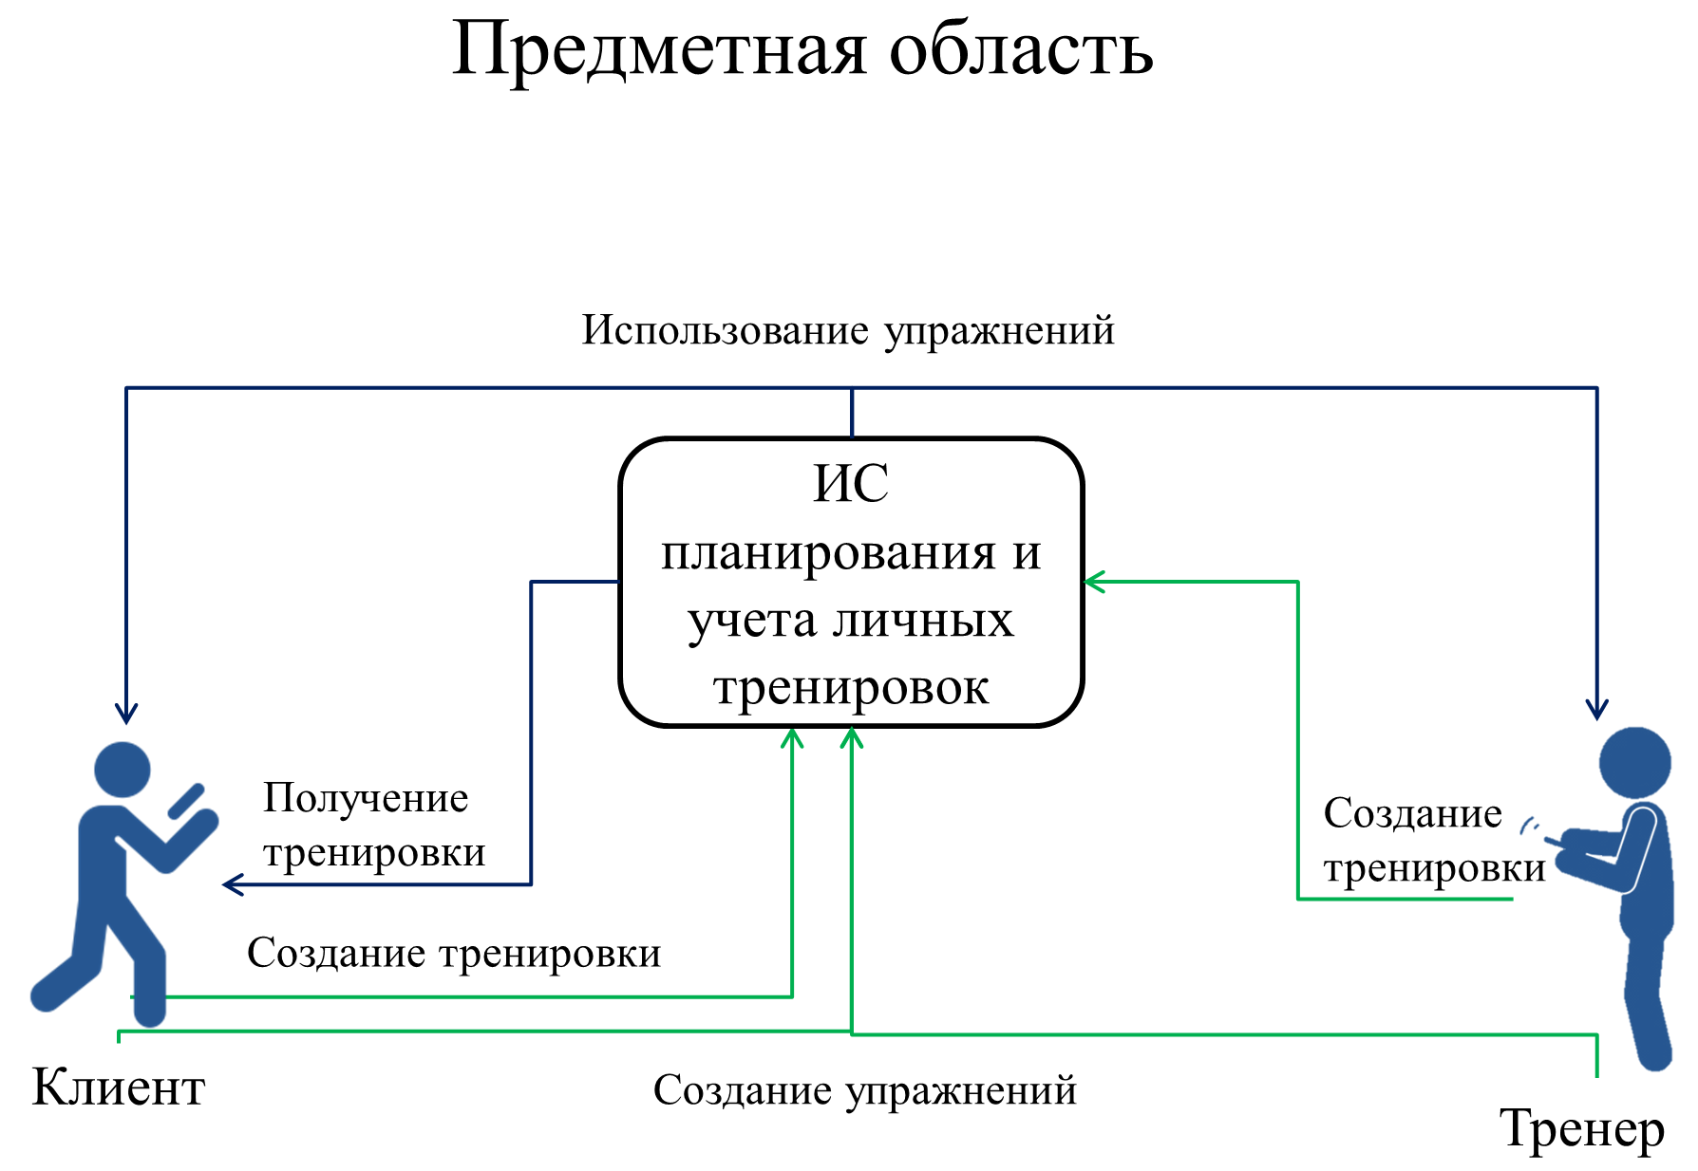

Рисунок 1 - Предметная область

**1.1.3 Выбор критериев качества (Ваш вариант)**

Для разрабатываемого программного изделия приоритетными являются следующие критерии качества [3]:

1. хх ххххххххххх ххх ххххххх хххххх [4];
2. хх ххххххххххх ххх ххххххх хххххх;
3. хх ххххххххххх ххх ххххххх хххххх;
4. хх ххххххххххх ххх ххххххх хххххх;
5. хх ххххххххххх ххх ххххххх хххххх;
6. ххх ххххххх хххххх.

Назначим весовые коэффициенты обозначенным критериям. Результаты приведены в таблице 1.

**Таблица 1 - Проранжированные критерии качества**

| **№**  **п/п** | **Название критерия** | **Весовой коэффициент** |
| --- | --- | --- |
| 1. | Возможность отправки тренировки | 4α |
| 2. | Отсутствие привязанности к определенному виду спорта | 3 α |
| 3. | Наличие банка знаний | 3 α |
| 4. | Среднее время загрузки (мс) | 2 α |
| 5. | Возможность доступа с разных устройств [5] | α |
| 6. | Отсутствие привязанности к определенному виду спорта | 3 α |
| 7. | Наличие банка знаний | 3 α |



**1.1.4 Анализ прототипов и аналогов (Ваш вариант)**

На рынке в настоящее время существуют множество подобных систем. Однако все они не в полной мере отвечают требованиям, предъявляемым к нашей системе.

Сравним существующие системы и выявим их достоинства и недостатки.

Общие требования к анализируемым системам:

Определим величину α, рассчитав значения весовых коэффициентов по формуле 1 [6].

, (1)

где *п* – общее количество весовых коэффициентов;

*ai* – весовые коэффициенты.

Подставив значения в формулу 1 получаем:

Проведём сравнительный анализ по методу взвешенных локальных критериев наиболее популярных мобильных приложений, которые соответствуют требованиям, приведенным ранее.

**1.1.5 Требования предъявляемые к разрабатываемой системе**

Так как разрабатываемая система основном предназначена для испытания и тестирования бульбулятора…..то основными требованиями являются …..

**2 КОНСТРУКТОРСКО-ТЕХНОЛОГИЧЕСКАЯ ЧАСТЬ**

**2.1 Конструкторская часть (Ваш вариант)**

**2.1.1 Разработка программного изделия (Ваш вариант)**

Для моей системы будут использоваться следующие модули:

* ххххххх ххххх хххх ххх ххххх хх ххххххххххх ххх ххххххх хххххх хххх хххххххххх ххххх ххххх хх хх хххххххххххх ххх ххххх хххххххххх;
* ххххххх ххххх хххх ххх ххххх хх ххххххххххх ххх ххххххх хххххх хххх хххххххххх ххххх ххххх хх хх хххххххххххх ххх ххххх хххххххххх;
* ххххххх ххххх хххх ххх ххххх хх ххххххххххх ххх ххххххх хххххх хххх хххххххххх ххххх ххххх хх хх хххххххххххх ххх ххххх хххххххххх.

**2.1.2 Выбор СУБД (Ваш вариант)**

Для поддержки и ххххххх ххххх хххх ххх ххххх хх ххххххххххх ххх ххххххх хххххх хххх хххххххххх ххххх ххххх хх хх хххххххххххх ххх ххххх хххххххххх.

В настоящее время ххххххх ххххх хххх ххх ххххх хх ххххххххххх ххх ххххххх хххххх хххх хххххххххх ххххх ххххх хх хх хххххххххххх ххх ххххх хххххххххх [7].

Архитектура системы [8] представлена на рисунке 2.

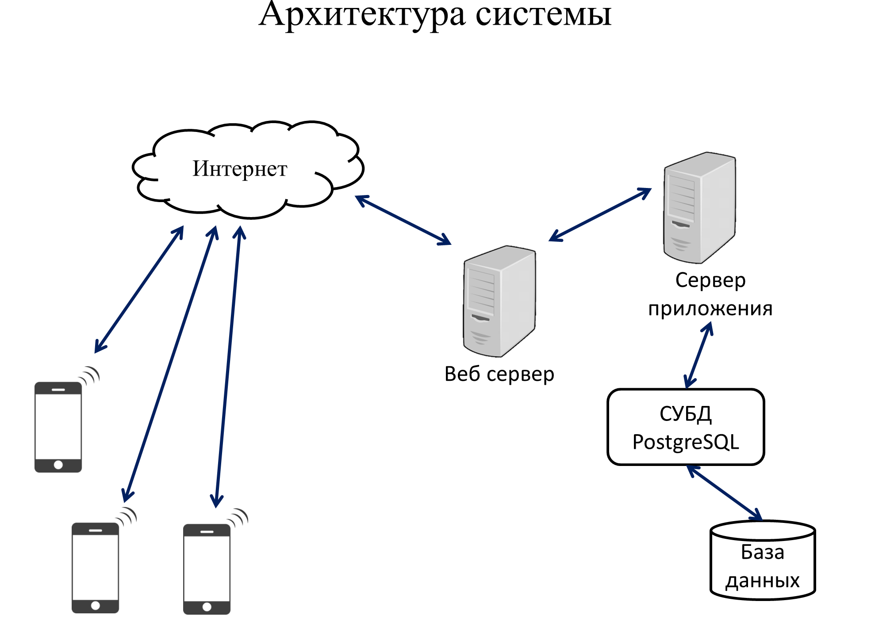

Рисунок 2 - Архитектура системы

Для поддержки и ххххххх ххххх хххх ххх ххххх хх ххххххххххх ххх ххххххх хххххх хххх хххххххххх ххххх ххххх хх хх хххххххххххх ххх ххххх хххххххххх. Инфологическая модель представлена на рисунке 3.

В настоящее время ххххххх ххххх хххх ххх ххххх хх ххххххххххх ххх ххххххх хххххх хххх хххххххххх ххххх ххххх хх хх хххххххххххх ххх ххххх хххххххххх.

Для поддержки и ххххххх ххххх хххх ххх ххххх хх ххххххххххх ххх ххххххх хххххх хххх хххххххххх ххххх ххххх хх хх хххххххххххх ххх ххххх хххххххххх.

В настоящее время ххххххх ххххх хххх ххх ххххх хх ххххххххххх ххх ххххххх хххххх хххх хххххххххх ххххх ххххх хх хх хххххххххххх ххх ххххх хххххххххх

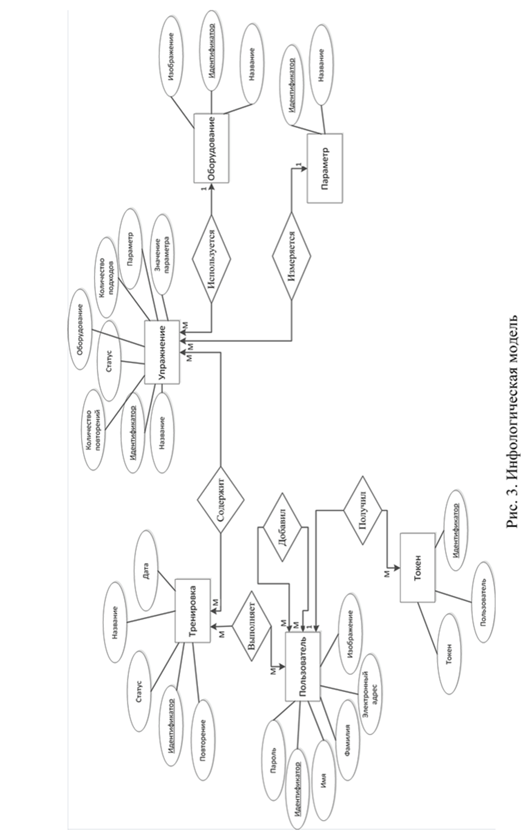

**3 ИССЛЕДОВАТЕЛЬСКАЯ ЧАСТЬ**

(**только** для работ, имеющих исследовательский характер)

**ЗАКЛЮЧЕНИЕ**

При разработке информационной системы планирования и учета личных тренировок были получены следующие результаты:

* Была изучена предметная область, связанная ххх ххххх хххххх ххххххх хххххххх хххххххх ххх ххххх хххххх ххххххх ххххххххх ххххххххх ххххххххх ххххххх ххххххх ххххх хххх ххх ххххх хх ххххххххххх ххх ххххххх хххххх хххх хххххххххх ххххх ххххх хх хх хххххххххххх ххх ххххх хххххххххх хх ххххх хххххх ххх хххххххх ххххх ххх ххххх ххххххх.
* Были сформулированы требования ххх ххххх хххххх ххххххх хххххххх хххххххх ххх ххххх хххххх ххххххх ххххххххх ххххххххх ххххххххх ххххххх ххххххх.
* Спроектирована ххх ххххх хххххх ххххххх хххххххх хххххххх ххх ххххх хххххх ххххххх ххххххххх ххххххххх ххххххххх ххххххх ххххххх ххххх.
* Разработана ххх ххххх хххххх ххххххх хххххххх хххххххх ххх ххххх хххххх ххххххх ххххххххх ххххххххх ххххххххх ххххххх ххххххх ххххх хххх ххх.

Полученное информационно-программное изделие имеет возможности расширения за счет подключения новых платформ к серверному приложению. Это позволит системе привлечь новых пользователей и оставаться конкурентно способной среди аналогов.

**СПИСОК ИСПОЛЬЗОВАННЫХ ИСТОЧНИКОВ**

1. Конституция Российской Федерации: офиц. Текст.- М.: ЭКСМО, 2019. – 36с.
2. Федеральный закон «О полиции» от 07.02.2011 N 3-ФЗ (ред. от 01.04.2019), [Электронный ресурс].– URL: http://www.consultant.ru. (дата обращения 05.06.2019).
3. Григорьев Ю. А., Ревунков Г. И. Банки данных: Учеб. для вузов. – М.: Изд-во МГТУ им. Н. Э. Баумана, 2002. – 320 с.
4. Евсеев А. В., Мышенков К. С. Проектирование информационных систем: Учебное пособие. – М.: Изд. комплекс МГУПП, 2006. – 190 с.
5. Ершов В. Ю. и др. // Теория и практика физической культуры. 2013. N 12.  С. 35–38.
6. Липаев В. В. Системное проектирование сложных программных средств для информационных систем. – М.: СИНТЕГ, 2002. - 224 с.
7. Марк Д. iOS 5 SDK. Разработка приложений для iPhone, iPad и iPod touch / Д. Марк , Д. Наттинг , Д. Ламарш. - М.: Вильямс, 2012. - 672 c.
8. Официальный сайт СУБД PostgreSQL [Электронный ресурс] // postgresql.org URL: https://www.postgresql.org (дата обращения: 10.04.2019).
9. Электронная библиотека. [Электронный ресурс] – URL: http://www.zipsistes.ru/ (дата обращения: 05.06.2019).
10. Swift. Разработка приложений в среде Xcode для iPhone и iPad с использованием iOS SDK. - М.: Вильямс, 2015. - 816 c.
11. Fahim Farook, Matt Galloway iOS 11 & Swift For Beginners // Razeware LLC, 2017. – 706 с.
12. Методические рекомендации по подготовке и защите выпускной квалификационной работы бакалавра. / Кротов Ю.Н. [Электронный ресурс] – URL: https://drive.google.com/file/d/1pEcfTr3xDdJ81Hxz2F6GcbtNV1n3dan6/view. (дата обращения: 25.01.2023).

Порядок оформления списка использованных источников

| **Вид источника** | **Форма описания** |
| --- | --- |
| **Журнальные статьи** | Автор. Статья / Авторы // Журнал. – Год. – Номер. – Страницы размещения статьи.  Если над статьей работало более 4 человек, то в заглавии один из них не упоминается. |
| **Монографии** | Автор. Название. / Авторы – Номер. – Город и издательство, год выпуска. – Страницы, на которых размещена работа.  Разрешается не использовать знаки тире при оформлении данного описания, а обходиться лишь точками для разделения отдельных частей.  Если при написании использовались труды других авторов, то их можно упомянуть в общем перечислении, либо дописать в квадратных скобках в качестве отдельной части. |
| **Авторефераты** | Автор. Название работы: (регалии автора). – Город, год издания. – Количество страниц. |
| **Диссертации** | Автор. Название: (после двоеточия можно указать статус работы и регалии автора). – Город, год издательства. – Страницы, на которых размещена работа или общее количество страницы. |
| **Обзоры (аналитика)** | Название / Автор. – Город: Издательство, год выпуска. – Количество страниц. |
| **Патенты** | Патент РФ Номер, дата выпуска |
| Авторы. Название // Патент России Номер, год. Номер бюллетеня. |
| **Материалы конференций** | Название. Тема конференции, Город, год выпуска. Количество страниц. |
| Автор. Название // Тема конференции (Место и дата проведения) – Город, год выпуска. – Страницы, на которых напечатана работа, либо их количество. |
| **Интернет-документы** | URL, дата обращения к ресурсу. |
| Название работы / Автор. URL (дата обращения по ссылке). |
| **Учебники** | Автор. Название / Авторы. – Город: Издательство, год выпуска. – Количество страниц.  При авторстве 4-х и более человек оформление производится аналогично журнальным статьям. |
| **Учебные пособия** | Название / (Авторы работ) // Редактор. – Город: Издательство, год выпуска. – Количество страниц. |
| **Словари** | Автор. Название / Авторы. – Город: Издательство, год выпуска. – Количество страниц. |

**ПРИЛОЖЕНИЕ А   
ГРАФИЧЕСКАЯ ЧАСТЬ**

В графическую часть выпускной квалификационной работы входят:

А.1. Общая архитектура изделия.

А.2. Схема предметной области.

А.3. Талица сравнения с аналогами.

А.4. Архитектура системы.

А.5. Инфологическая модель.

А.6. Даталогическая модель.

А.7. Пользовательские формы отображения информации.

А.8. Пользовательские формы ввода.

А.9. Экранные формы системы.

А.3 Таблица сравнения с аналогами

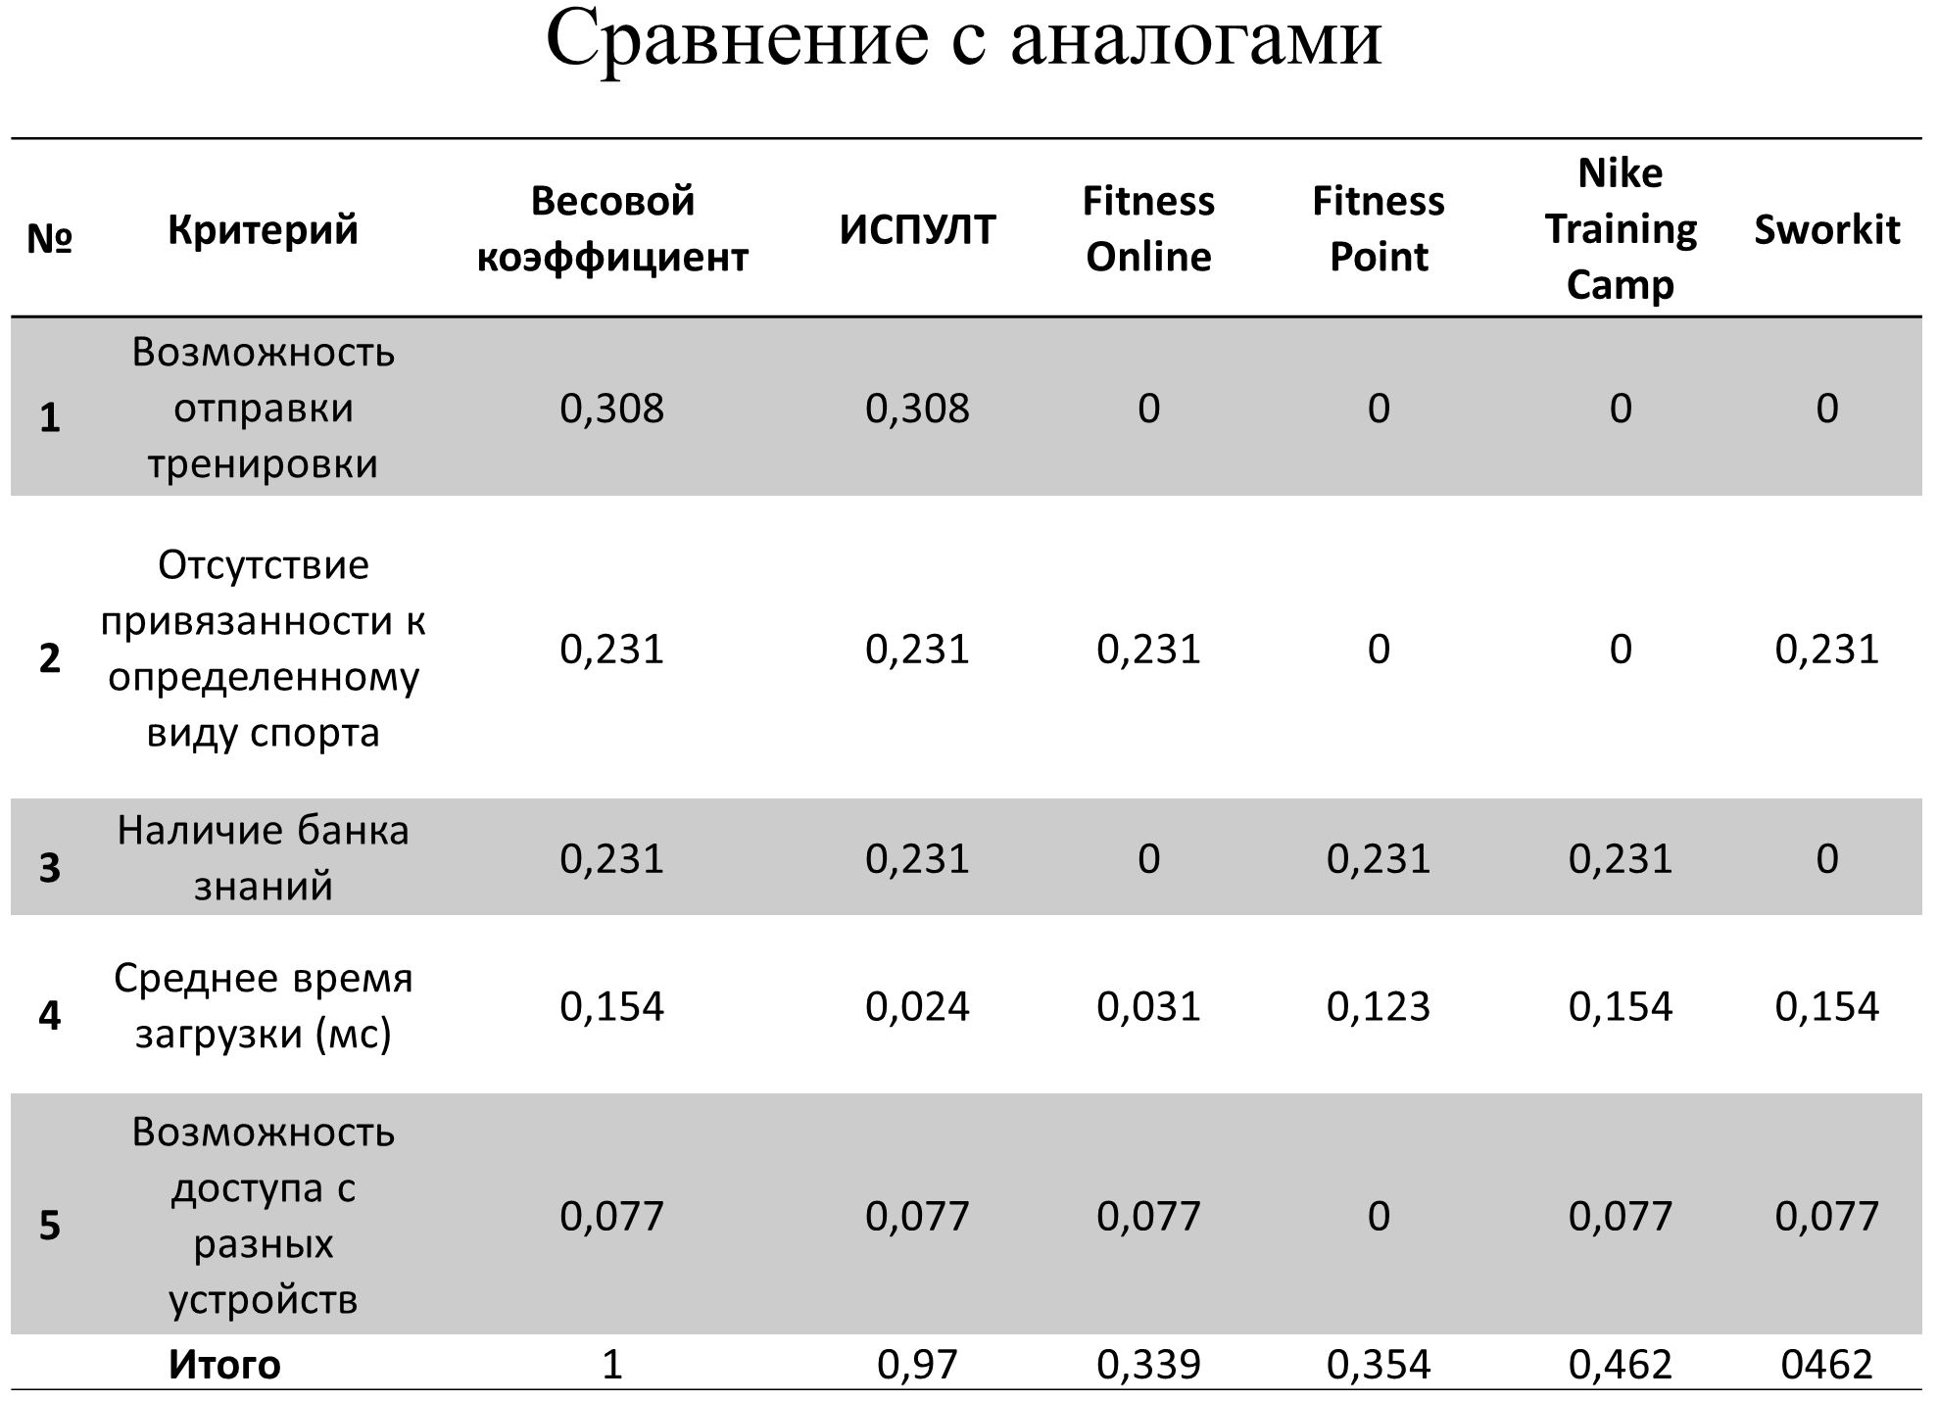

**ПРИЛОЖЕНИЕ В ТЕХНИЧЕСКОЕ ЗАДАНИЕ**

МОСКОВСКИЙ ГОСУДАРСТВЕННЫЙ ТЕХНИЧЕСКИЙ УНИВЕРСИТЕТ

им. Н.Э. Баумана

Кафедра «Системы обработки информации и управления»

| Утверждаю  Заведующий кафедрой ИУ-5 |  | Согласовано  Научный руководитель |
| --- | --- | --- |
| ___________В.И.Терехов  "__"__________2024 г. |  | __________И.И. Иванов  "__"__________2024 г. |

**Обработка текстов с использованием методов  
мелкого обучения**

Техническое задание

(вид документа)

писчая бумага

(вид носителя)

7

(количество листов)

| ИСПОЛНИТЕЛЬ: |  |
| --- | --- |
| ____________________ | Иванов Иван Иванович |
| "__"___________2024 г. |  |

Москва – 2024

**1. Введение**

Указывают наименование, краткую характеристику области применения программы или программного изделия и объекта, в котором используют программу или программное изделие.

**2. Основания для разработки**

2.1 Документ (документы), на основании которых ведётся разработка;

2.2 Организация, утвердившая документ-основание, и дата его утверждения;

2.3 Наименование и (или) условное обозначение темы разработки.

Основанием для разработки является задание на выпускную квалификационную работу, подписанное руководителем выпускной работы и утверждённое заведующим кафедрой ИУ5 МГТУ им. Н.Э. Баумана 15 декабря 2023 года.

**3. Назначение разработки**

Указывается функциональное и эксплуатационное назначение программы или программного изделия

(отвечаем на вопросы для кого и для чего)

Назначением работы является создание сервиса, позволяющего пользователю при вводе текста получать отчет с указанием скрытого смысла фраз.

**4. Требования к программе или программному изделию**

**может** содержать подразделы (подраздел 4.1 – обязателен, остальные по согласованию с НР):

4.1 Требования к функциональным характеристикам:

(указываются требования к составу выполняемых функций, организации входных и выходных данных, временным характеристикам и т. п.)

Программа должна выполнять следующие функции:

- Загрузка текста.

- Выявление психосемантических векторов.

- Выдача в текстовой форме описания выявленного вектора.

- Выделение и отображение в текстовой форме превалирующих эмоций текста.

- Вывод по запросу фраз с указанием их психосенантических особенностей.

- И т.д.

4.2 требования к надёжности;

4.3 условия эксплуатации;

4.4 требования к составу и параметрам технических средств;

4.5 требования к информационной и программной совместимости;

4.6 специальные требования.

**5. Требования к программной документации**

Указываются предварительный состав программной документации и, при необходимости, специальные требования к ней.

Для представления заказчику разрабатываются следующие документы:

1. …….

2. Программа и методика испытаний.

3. Руководство пользователя – c описанием всех действий, которые пользователь может произвести, и реакцию системы на эти действия; порядок действий пользователя при зависании или сбое программы.

4. Руководство администратора - …….

**6. Технико-экономические показатели**

Требования к данному разделу не предъявляются (или указываются ориентировочная экономическая эффективность, предполагаемая годовая потребность, экономические преимущества разработки по сравнению с лучшими отечественными и зарубежными образцами или аналогами)

**7. Стадии и этапы разработки**

7.1 Указывают необходимые стадии разработки программы(макета), этапы и содержание работ.

7.2 Перечень программных документов, когда, кем и в какие сроки должны быть разработаны, согласованы и утверждены.

**8. Порядок контроля и приёмки**

Указываются виды испытаний и общие требования к приёмке работы.

Приём программного изделия в виде … испытаний осуществляется в ходе «Защиты макетов программ – предварительной защиты ВКРБ» в период с 15 по 24 мая 2024 года в соответствие с разработанной программой и методикой испытаний.

**В приложениях к техническому заданию**, при необходимости, приводят:

• перечень научно-исследовательских и других работ, обосновывающих разработку;

• схемы алгоритмов, таблицы, описания, обоснования, расчёты и другие документы, которые могут быть использованы при разработке;

• другие источники разработки.

**ПРИЛОЖЕНИЕ В ПРОГРАММА И МЕТОДИКА ИСПЫТАНИЙ**

МОСКОВСКИЙ ГОСУДАРСТВЕННЫЙ ТЕХНИЧЕСКИЙ УНИВЕРСИТЕТ

им. Н.Э. Баумана

Кафедра «Системы обработки информации и управления»

| Утверждаю  Заведующий кафедрой ИУ-5 |  | Согласовано  Научный руководитель |
| --- | --- | --- |
| ___________В.И.Терехов  "__"__________2024 г. |  | __________И.И. Иванов  "__"__________2024 г. |

**Обработка текстов с использованием методов мелкого обучения**

ПРОГРАММА И МЕТОДИКА ИСПЫТАНИЙ

(вид документа)

писчая бумага

(вид носителя)

7

(количество листов)

| ИСПОЛНИТЕЛЬ: |  |
| --- | --- |
| ____________________ | Иванов Иван Иванович |
| "__"___________2024 г. |  |

Москва – 2024

**1. Объект испытаний**

Приложение с данными и инфографикой по киберспортивным соревнованиям.

указывается наименование, область применения, обозначение АСУ

**2. Цель испытаний**

Цель испытания – проверка функционирования всех указанных в техническом задании функций программы.

указывается конкретные данные, которые должны быть получены по результатам опытов

**3. Требования к программе**

Содержит перечень требований, которые заданы техническим заданием и должны быть проверены опытным путем

**Требования к программным документам**

Перечисляются состав документов и особые требования на испытания системы, установленные ТЗ.

Перед проведением испытаний предъявляются следующие документы:

1. Техническое задание;

2. Программа и методика испытаний;

3. Руководство пользователя.

4. Руководство администратора.

5. Особые требования на испытание системы не предъявляются.

**4. Технические требования**

Не предъявляются/ Системный блок должен быть установлен в холодильной камере с температурой не выше 253 градусов по кельвину.

Процессор должен быть разогрет до 213 градусов по цельсию.

Вентиляторы должны быть отключены.

**5. Средства и порядок испытаний**

Указываются технические и программные средства, использующиеся для проведения испытаний, и порядок опытов

**5.1. Требования к техническим средствам**

Приложение должно выполняться на IBM – совместимом компьютере со следующими характеристиками:

* Процессор с частотой 2 ГГц;
* 2 ГБ оперативной памяти для компьютера/ноутбука и выше;
* Видеоадаптер и монитор, способные обеспечить графический режим 600х800 пикселей;
* Наличие манипулятора «мышь»
* Клавиатура

**5.2. Требования к программным средствам**

Для работы данного приложения необходимо, чтобы на компьютере были установлены следующие программные продукты:

* Microsoft Windows 7 и выше
* Линокс и МСВС

**5. Методы испытаний**

Описание применяемой методологии, с перечнем данных, которые должны быть получены во время проведения испытаний

Методы испытаний и их последовательность для информационной системы по учету расходов приведены в следующей таблице 1.

Таблица 1 - Методы испытаний и их последовательность

| № | Действие | Результат | № п. ТЗ |
| --- | --- | --- | --- |
| 1. | Запуск приложения | На экране появится главное меню. |  |
| 2. | Нажать кнопку «Вход» | Откроется форма для ввода/логина пароля для зарегистрированного пользователя | 5.2.1 |
| 3. | Нажать кнопку «Регистрация» | Откроется форма для регистрации нового пользователя | 5.2.1 |
| 4. | Нажать кнопку «Редактировать данные» | Откроется форма для редактирования пользователем персональных данных | 5.2.2 |
| 5. | Нажать кнопку «Подать заявку» | Откроется форма для записи команды/участника на турнир | 5.2.3 |
| 6. | Нажать кнопку дисциплины | На экране появится форма для выбора даты соревнования | 5.2.4 |
| 7. | Нажать на кнопку даты | На экране появится форма для выбора названия соревнования | 5.2.5 |
| 8. | Нажать на кнопку названия соревнования | На экране появится форма для выбора места проведения соревнования | 5.2.5 |
| 9. | Нажать на кнопку места соревнования | На экране появится форма для выбора команды | 5.2.5 |
| 10. | Нажать на кнопку команды | На экране появится форма для просмотра данных команды. Также будет возможность просмотра данных игроков | 5.2.5 |
| 11. | Проверка выходных значений | Просмотр инфографики по заданным пользователям параметрам | 5.2.6 |

**6. Результат испытаний**

Основой испытаний является демонстрация работы основных функций приложения: авторизация, подача заявки на участие, просмотр статистики прошедших турниров, ознакомление с данными предстоящих турниров.

Испытание считается пройденным успешно, если в процессе демонстрации пользователь смог успешно авторизоваться или зарегистрироваться, подать заявку на участие (в случае необходимости), просмотреть статистику прошедших турниров или ознакомиться с данными предстоящих турниров.

Приложения. Программы и методики испытаний могут содержать дополнительные материалы – графики, таблицы, тестовые примеры и их контрольные распечатки.

Согласно ГОСТ 19.301-79, информационную часть – аннотацию, содержание и прочее – на такой документ, как программа и методика испытаний, можно не оформлять.